Développement Web

Afin d’obtenir un classement des villes où il fait bon vivre, vous devez développer une application PHP permettant de noter chaque région.

Pour cela, 2 utilisateurs peuvent se connecter.

Si l’utilisateur connecté possède le statut « admin », il visualise toutes les régions. En revanche s’il n’est pas administrateur il ne voit que la région « Bourgogne ».

Au lancement de l’application, la page suivante s’affiche.

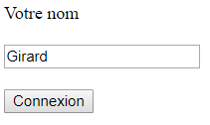

Lors d’un clic sur le bouton « Connexion », on affiche les régions en fonction du statut de l’utilisateur

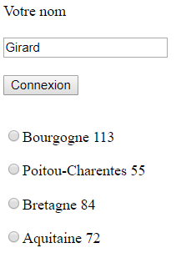

Lors de la sélection d’une région, on affiche les villes correspondantes

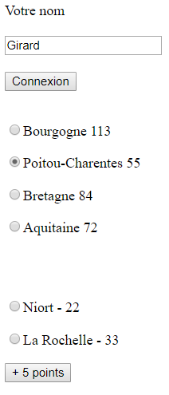

Lors d’un clic sur le bouton, on ajoute au score de chaque ville les 5 points supplémentaires et on met également à jour le score de la région.

Une fois ajouté, on recharge la page afin de visualiser les modifications.

